**必修二第三章有机化合物**

一、单选题 (本题共16小题，共48分)

1．下列化学名词正确的是 （ ）

A．乙稀 B．硝基笨 C．乙酸乙脂 D．羧基

2．某种有机物完全燃烧只生成水和二氧化碳，则对它的组成元素判断正确的是 （ ）

A．只有C、H两元素 B．一定有C、H、O三元素

C．一定有C、H两元素 D．不能确定是否含有除C、H、O之外的其它元素

3．为了延长水果的保鲜期，下列的水果存放方法最合适的是 （ ）

A．放入敞口的容器中 B．放入密封的容器中

C．放入充有少量乙烯的密封容器中 D．放入有浸泡过高锰酸钾溶液的硅土的密封容器中。

4. 若要检验酒精中是否含有少量水，可选用的试剂是（ ）  
A．无水硫酸铜 B．生石灰 C．浓硫酸 D．金属钠

5. 以下实验方案合理的是（ ）  
A．为了提高甲烷与氯气的反应速率，用阳光直射反应容器  
B．为了验证甲烷与氯气的反应产物之一为氯化氢，水槽中改用AgNO3溶液  
C．用溴水鉴别乙烷和乙烯  
D．用高锰酸钾溶液除去乙烷中的乙烯

6．下列反应属于取代反应的是(　　)

A．乙烯通入酸性高锰酸钾溶液中 B．乙烯通入溴水中

C．由乙醇制取乙醛 D．苯与液溴混合后撒入铁粉

7. 下列关于油脂的叙述不正确的是(　　)

A．油脂属于酯类 B．天然油脂没有固定的熔、沸点

C．油脂是高级脂肪酸的甘油酯 D．植物油不能使酸性高锰酸钾溶液褪色

8. 下列说法正确的是(　　)

A．淀粉和纤维素都可以用(C6H10O5)*n*表示，所以二者属于同分异构体

B．蔗糖、淀粉、纤维素水解的最终产物都是葡萄糖

C．葡萄糖的银镜反应一般在碱性条件下发生 D．所有有机物中都含有官能团

9．酒后驾车是引发交通事故的重要原因。交警对驾驶员进行呼气酒精检测的原理是橙色的酸性K2Cr2O7水溶液遇乙醇迅速生成绿色的Cr3＋。下列对乙醇的描述与此测定原理有关的是(　　)

①乙醇沸点低　②乙醇密度比水小　③乙醇有还原性　④乙醇是烃的含氧衍生物

1. ②④ B．②③ C．①③ D．①④

10. 某单烯烃经与氢气加成得到的饱和烃是（高考资源网( www.ks5u.com)，中国最大的高考网站，您身边的高考专家。，该烯烃可能有的结构有（ ） A．1种 B．2种 C．3种 D．4种

11．用括号中的试剂和方法除去各物质中的杂质，正确的是(　　)

A．溴苯中溶解的溴单质(蒸馏) B．乙醇中的乙酸(NaOH溶液，分液)

C．乙醇中的少量水(CaO，蒸馏) D．乙酸乙酯中的乙酸(加入浓硫酸和适量乙醇并加热)

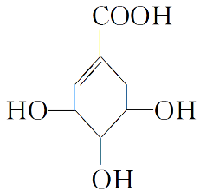12．某有机物的结构简式如图，下列关于该有机物的说法正确的是(　　)

A．分子式为C7H6O5 B．1 mol该物质能与4 mol Na发生反应

C．分子中含有两种官能团 D．在水溶液中羧基和羟基均能电离出H＋

13. 下列叙述正确的是

A．在 分子中所有碳原子可能处于同一直线上

B．在制取乙酸乙酯的反应中用浓硫酸的作用是催化剂和脱水剂

C．油脂有油和脂肪之分，但都属于酯

D．乙烯、苯是来自石油和煤的两种基本化工原料，它们都能使酸性高锰酸钾溶液褪色

14. 今有五种有机物：①CH2OH(CHOH)4CHO　②CH3CH2OH ③CH2===CH—CH2OH　④CH2===CH2

⑤CH2===CH—COOH 其中既能发生加成反应、加聚反应、酯化反应，又能发生氧化反应的是(　　)　　　　A．③⑤ B．①②⑤ C．②④ D．③④

15. 把a mol H2 和b mol C2 H4 混合，在一定条件下使它们一部分发生反应生成w mol C2 H6 ，将反应混合气体完全燃烧，消耗氧气的物质的量为( )

A.a+3b B. +3b   C. +3b+ w   D. +3b w

16**.** 在一定温度、压强下，向100 mL CH4和Ar的混合气体中通入400 mL O2，点燃使其完全反应，最后在相同条件下得到干燥气体460 mL，则反应前混合气体中CH4和Ar的物质的量之比为(　　) A．1∶1 B．1∶2 C．1∶3 D．1∶4

二、填空题(本题共5小题，共52分)

17．(7分)现有①甲烷、②乙烯、③苯、④乙酸、⑤葡萄糖5种有机物，请用序号或按题中要求作答：(1)分子中所有原子一定都共面的是__________。

(2)含氢量最高的有机化合物是________，其空间结构为________。

(3)完全燃烧后生成的CO2和水的物质的量之比为1∶1 的化合物是________。

(4)其中含有两种不同官能团的有机物是________，官能团的名称分别为________和________。

18．(10分)(1)根据结构对有机物进行分类，有助于对其性质的掌握。

①下列有机物属于芳香烃的是________(填字母)，它与苯的关系是________，写出苯与溴发生反应的化学方程式_______________________________，预测该芳香烃________(填“能”或“不能”)发生该类反应。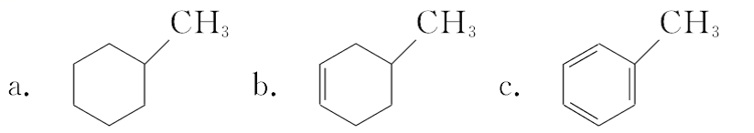

②下列有机物属于羧酸类的是________(填字母)。

a．CH3CHO　 b．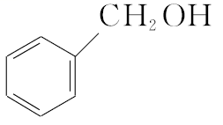 c. 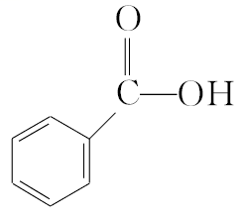

③右侧有机物属于糖类的是________(填字母)。a．油脂 b．纤维素 c．蛋白质

(2)化合物X的结构简式为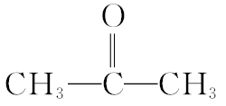。

①X分子有________种氢原子。

②X的一种同分异构体Z的结构简式为H2C===CH—CH2OH，请写出Z与Br2发生加成反应的化学方程式：____________________________________。

19．(15分)已知A的产量通常用来衡量一个国家的石油化工发展水平，B、D是饮食中两种常见的有机物，F是一种有香味的物质，F中碳原子数是D的两倍。现以A为主要原料合成F和高分子化合物E，其合成路线如图所示。

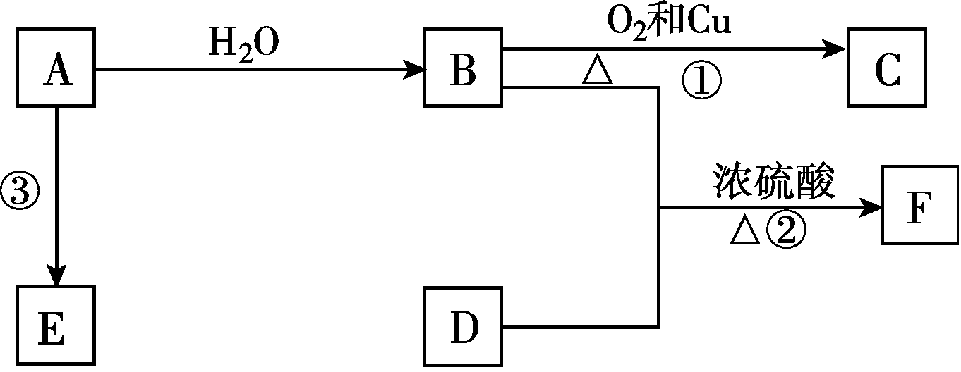

(1)A的结构式为______________，B中决定其性质的重要官能团的名称为________。

(2)写出反应的化学方程式并判断反应类型。

①_____________________________，反应类型：__________________。

②_____________________________，反应类型：__________________。

(3)实验室怎样鉴别B和D？ _______________________________________________

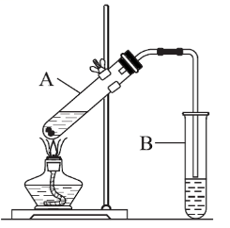(4)在实验室里我们可以用如图所示的装置来制取F，乙中所盛的试剂为_______________，该溶液的主要作用是_____________________________、

_____________________________、_____________________________

(5)该装置图中有一个明显的错误是_______________________________。

20．(7分)现有7瓶失去了标签的液体，可能是下列物质(①乙醇，②乙酸，③苯，④乙酸乙酯，⑤油脂，⑥葡萄糖溶液，⑦蔗糖溶液)，现通过如下实验步骤来确定各试剂瓶中所装的液体名称。

|  |  |
| --- | --- |
| 实验步骤和方法 | 实验现象 |
| Ⅰ.把7瓶液体分别依次标号A、B、C、D、E、F、G后闻气味 | 只有F、G两种液体没有气味，D具有水果香味 |
| Ⅱ.各取少量于试管中加水稀释 | 只有C、D、E三种液体不溶解而浮在水上层 |
| Ⅲ.分别取少量液体于试管中加新制的Cu(OH)2悬浊液并加热 | 只有B使沉淀溶解，F中产生红色沉淀 |
| Ⅳ.各取C、E少量于试管中，加稀NaOH溶液并加热 | E能发生皂化反应 |

试给它们的试剂瓶重新贴上标签：A．____________，B.__________，C.___________，D._________， E．__________，F._____________，G.______________。

21．(13分)某制糖厂以甘蔗为原料制糖，同时得到大量甘蔗渣，对甘蔗渣进行综合利用不仅可以提高经济效益，而且还能防止环境污染，反应流程如图：

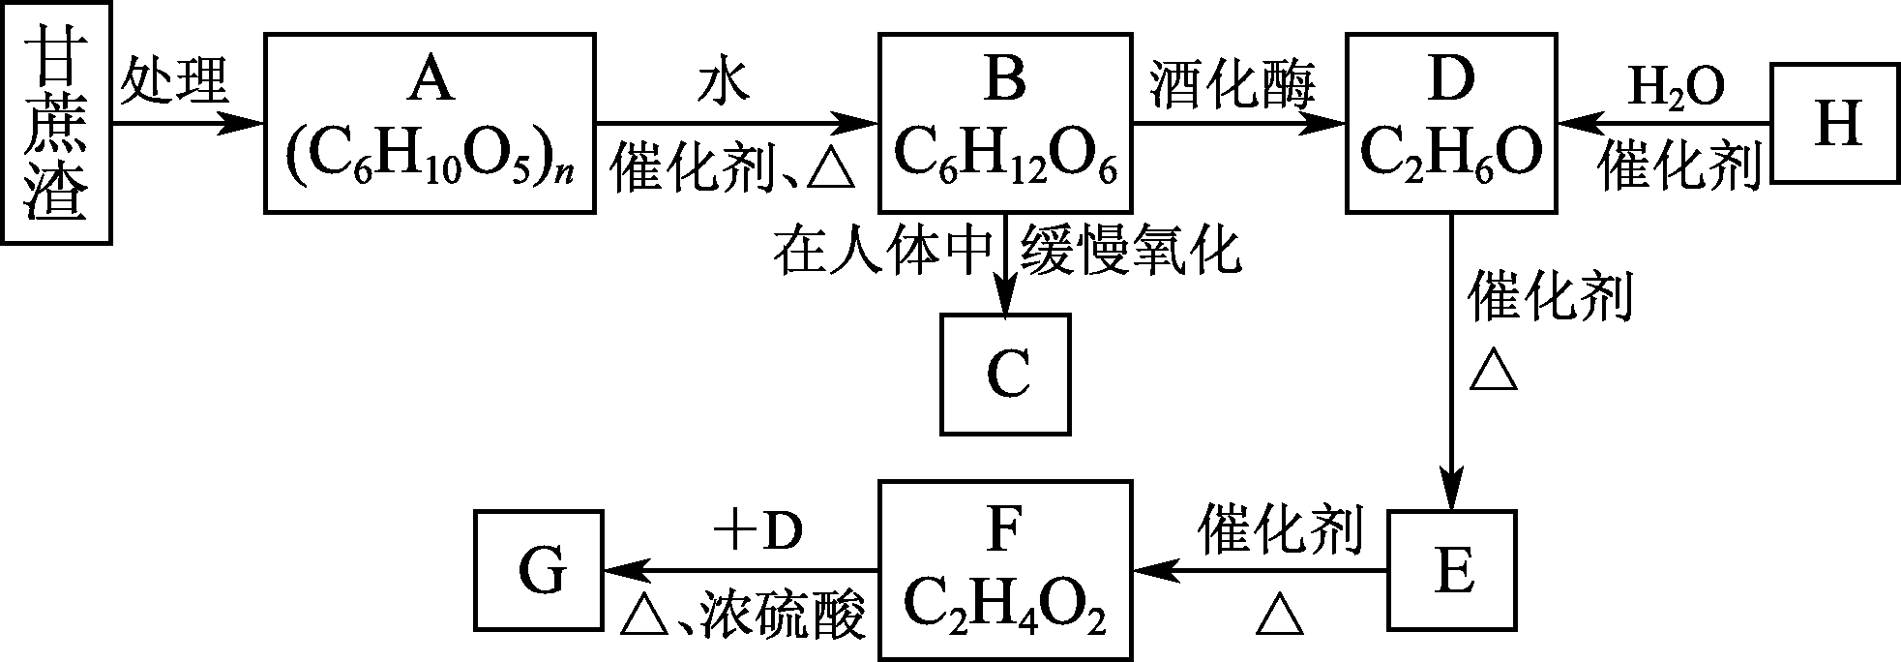

已知石油裂解已成为生成H的主要方法，E的溶液能发生银镜反应，G是具有香味的液体，试填空。

(1)A的名称：________；G的名称：________。

(2)B的结构简式：____________________；H的实验式： ____________。

(3) D中所含官能团的电子式：____________一个这样的官能团中含有的电子数为_______。

(4) 写出H发生加聚反应的化学方程式：_______________________。

(5) E→F的反应类型是________反应。

(6)写出G的同分异构体中与CH3COOH互为同系物的结构简式：

_____________________、_____________________。

**必修二第三章有机化合物**

参考答案

1-5 DCDAC 6-10 DDCCB 11-15 CBCAB 16 D

17．(1)②③　(2)①　正四面体　(3)②④⑤　(4)⑤　羟基　醛基

18.（1）①c　同系物 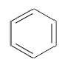＋Br2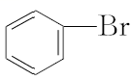＋HBr　能　②c　③b

（2）①1　②H2C===CH—CH2OH＋Br2 ―→CH2Br—CHBr—CH2OH

19.（1）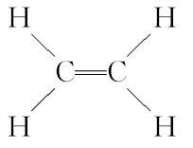　羟基

（2）①2CH3CH2OH＋O22CH3CHO＋2H2O　氧化反应

②CH3COOH＋CH3CH2OHCH3COOCH2CH3＋H2O　酯化反应（或取代反应）

（3）取某一待测液于试管中，滴加少量石蕊溶液，若溶液变红，则所取待测液为乙酸，余下一种为乙醇（或其他合理方法）

（4）饱和碳酸钠溶液　与挥发出来的乙酸反应；溶解挥发出来的乙醇；降低乙酸乙酯在水中的溶解度，便于分层析出

（5）导气管的出口伸入到了液面以下

20.乙醇　乙酸　苯　乙酸乙酯　油脂　葡萄糖溶液　蔗糖溶液

21．(1)纤维素　乙酸乙酯　(2)CH2OH(CHOH)4CHO　CH2

(3)*n*CH2===CH2 (4) 9

(5)氧化反应　(6)CH3CH2CH2COOH　